Comportements et stratégies : construire des solides à 3-D
- L’élève prend une carte, mais a de la difficulté à analyser les propriétés géométriques du solide. | - L’élève analyse les propriétés géométriques du solide, mais choisit du matériel inapproprié pour le construire.  « Je vais utiliser des cubes pour  construire une sphère. » | - L’élève choisit du matériel approprié, mais a de la difficulté à construire le solide selon les propriétés données.  « Voici ma  pyramide. »  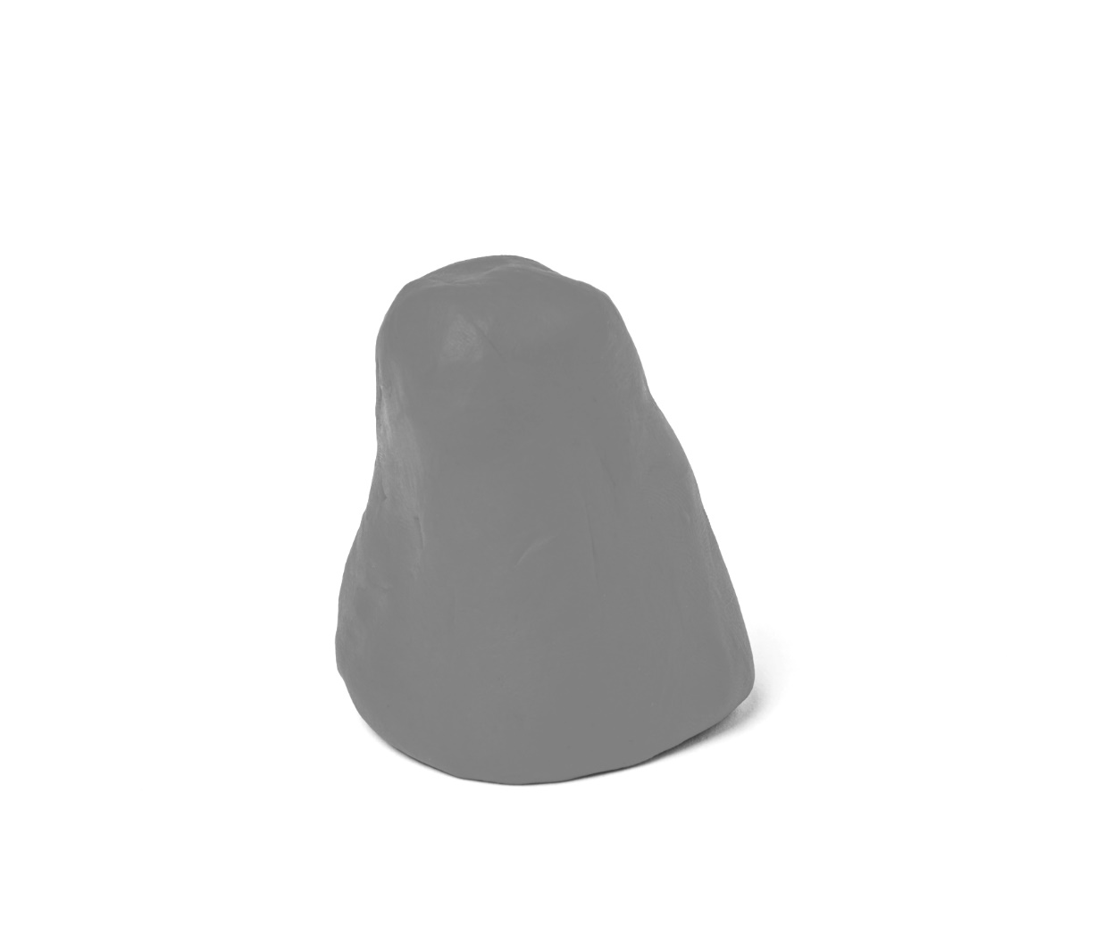
Observations et documentation
- L’élève construit un solide qui a les propriétés données, mais pense que le modèle doit être de la même taille et avoir la même orientation que le solide de référence.  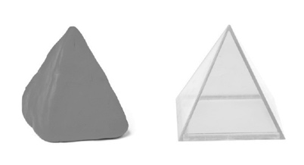 | - L’élève construit un solide à 3-D qui a les propriétés données, mais a de la difficulté à comparer les solides. | - L’élève réussit à construire et à comparer des solides à 3-D qui ont des propriétés données.  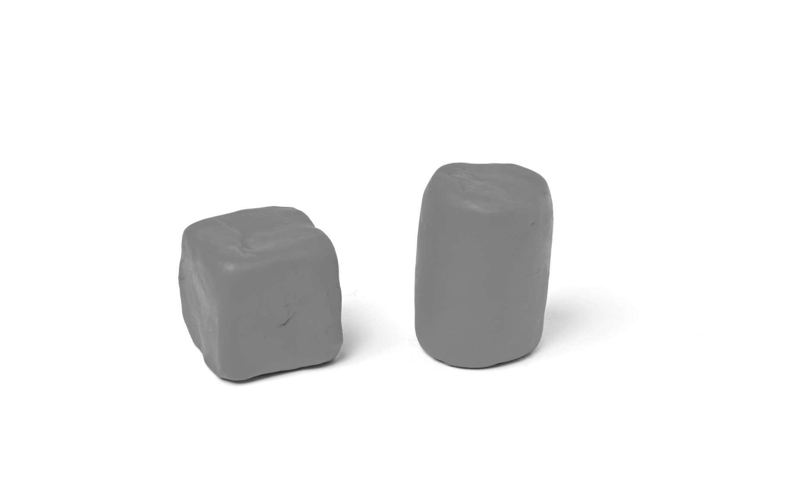  « J’ai construit un cube et un cylindre. »
Observations et documentation

